I. E. Pedacito de Cielo, La Tebaida, Quindío
Simulacro Matemáticas Saber ICFES
Probabilidad y Estadística - Porcentajes

.
- Escenario
Catalina desea saber cuánto(a) solución se necesita para llenar un cilindro interno(a), pero solamente cuenta con las medidas de las dimensiones que muestra la figura.
- 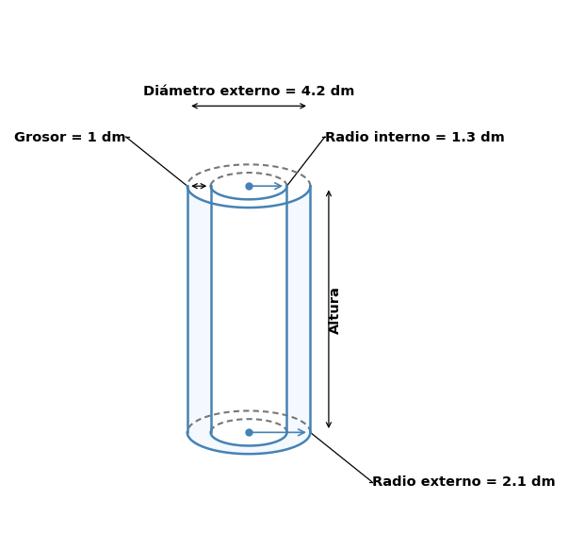
- 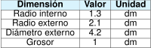
- ¿Cuál medida le falta a Catalina para hallar la cantidad deseada?
  - Perímetro del cilindro.
  - Diámetro externo.
  - Altura del cilindro.
  - Radio externo.
- Solución
La respuesta correcta es: Altura del cilindro.
- Para calcular el volumen de solución necesario para llenar el cilindro interno, necesitamos calcular el volumen de un cilindro, cuya fórmula es:
- $V=π⋅r^{2}⋅h$
- Donde:
  - $r$ es el radio (en este caso, el radio interno = 1.3 dm)
  - $h$ es la altura del cilindro
- En el problema se nos proporciona:
  - Diámetro externo = 4.2 dm
  - Radio interno = 1.3 dm
- Sin embargo, no se nos proporciona la altura del cilindro, que es esencial para calcular el volumen. Por lo tanto, a Catalina le falta conocer la altura del cilindro para poder calcular la cantidad de solución necesaria.
- Si tuviéramos la altura, el volumen se calcularía así:
- $V=π⋅{\left(1.3\right)}^{2}⋅h=5.31⋅h$ dm³
  - Falso
  - Falso
  - Verdadero
  - Falso
- Escenario
Lucía desea saber cuánto(a) mezcla se necesita para llenar un cañería cilíndrica interno(a), pero solamente cuenta con las medidas de las dimensiones que muestra la figura.
- 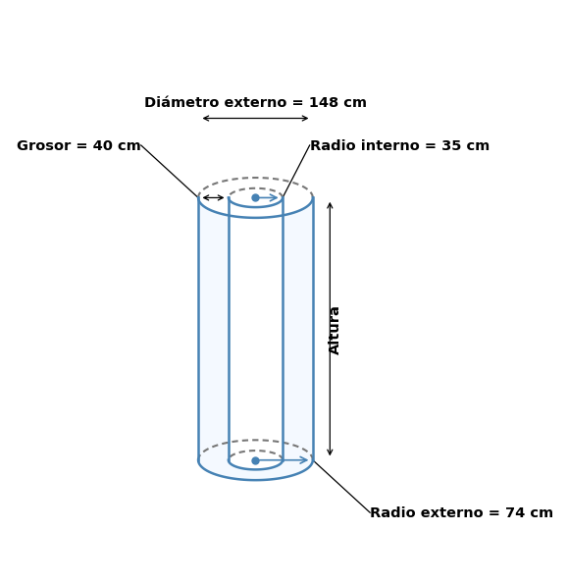
- 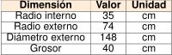
- ¿Cuál medida le falta a Lucía para hallar la cantidad deseada?
  - Radio externo.
  - Altura del cilindro.
  - Diámetro externo.
  - Perímetro del cilindro.
- Solución
La respuesta correcta es: Altura del cilindro.
- Para calcular el volumen de mezcla necesario para llenar el cañería cilíndrica interior, necesitamos calcular el volumen de un cilindro, cuya fórmula es:
- $V=π⋅r^{2}⋅h$
- Donde:
  - $r$ es el radio (en este caso, el radio interno = 35 cm)
  - $h$ es la altura del cilindro
- En el problema se nos proporciona:
  - Diámetro externo = 148 cm
  - Radio interno = 35 cm
- Sin embargo, no se nos proporciona la altura del cilindro, que es esencial para calcular el volumen. Por lo tanto, a Lucía le falta conocer la altura del cilindro para poder calcular la cantidad de mezcla necesaria.
- Si tuviéramos la altura, el volumen se calcularía así:
- $V=π⋅{\left(35\right)}^{2}⋅h=3848.45⋅h$ cm³
  - Falso
  - Verdadero
  - Falso
  - Falso
- Escenario
Juliana desea saber cuánto(a) agua se necesita para llenar un conducto interno(a), pero solamente cuenta con las medidas de las dimensiones que muestra la figura.
- 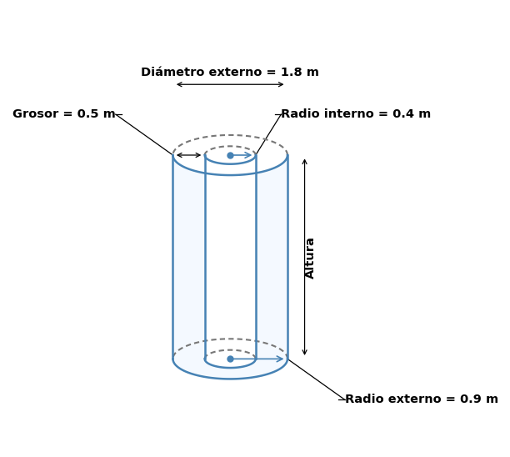
- 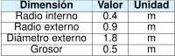
- ¿Cuál medida le falta a Juliana para hallar la cantidad deseada?
  - Perímetro del cilindro.
  - Radio externo.
  - Altura del cilindro.
  - Diámetro externo.
- Solución
La respuesta correcta es: Altura del cilindro.
- Para calcular el volumen de agua necesario para llenar el conducto interno, necesitamos calcular el volumen de un cilindro, cuya fórmula es:
- $V=π⋅r^{2}⋅h$
- Donde:
  - $r$ es el radio (en este caso, el radio interno = 0.4 m)
  - $h$ es la altura del cilindro
- En el problema se nos proporciona:
  - Diámetro externo = 1.8 m
  - Radio interno = 0.4 m
- Sin embargo, no se nos proporciona la altura del cilindro, que es esencial para calcular el volumen. Por lo tanto, a Juliana le falta conocer la altura del cilindro para poder calcular la cantidad de agua necesaria.
- Si tuviéramos la altura, el volumen se calcularía así:
- $V=π⋅{\left(0.4\right)}^{2}⋅h=0.5⋅h$ m³
  - Falso
  - Falso
  - Verdadero
  - Falso
- Escenario
Sebastián desea saber cuánto(a) agua se necesita para llenar un contenedor cilíndrico interno(a), pero solamente cuenta con las medidas de las dimensiones que muestra la figura.
- 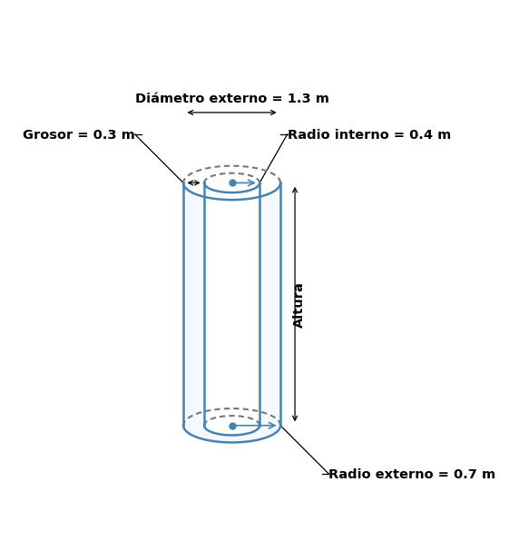
- 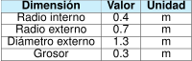
- ¿Cuál medida le falta a Sebastián para hallar la cantidad deseada?
  - Altura del cilindro.
  - Diámetro externo.
  - Perímetro del cilindro.
  - Radio externo.
- Solución
La respuesta correcta es: Altura del cilindro.
- Para calcular el volumen de agua necesario para llenar el contenedor cilíndrico interno, necesitamos calcular el volumen de un cilindro, cuya fórmula es:
- $V=π⋅r^{2}⋅h$
- Donde:
  - $r$ es el radio (en este caso, el radio interno = 0.4 m)
  - $h$ es la altura del cilindro
- En el problema se nos proporciona:
  - Diámetro externo = 1.3 m
  - Radio interno = 0.4 m
- Sin embargo, no se nos proporciona la altura del cilindro, que es esencial para calcular el volumen. Por lo tanto, a Sebastián le falta conocer la altura del cilindro para poder calcular la cantidad de agua necesaria.
- Si tuviéramos la altura, el volumen se calcularía así:
- $V=π⋅{\left(0.4\right)}^{2}⋅h=0.5⋅h$ m³
  - Verdadero
  - Falso
  - Falso
  - Falso
- Escenario
Lucía desea saber cuánto(a) líquido se necesita para llenar un cañería cilíndrica interno(a), pero solamente cuenta con las medidas de las dimensiones que muestra la figura.
- 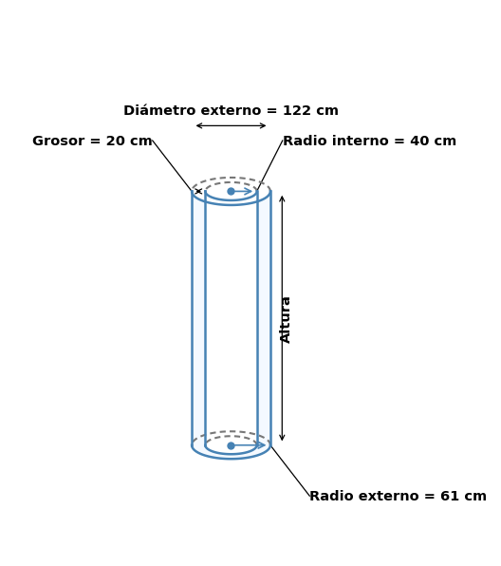
- 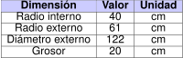
- ¿Cuál medida le falta a Lucía para hallar la cantidad deseada?
  - Diámetro externo.
  - Perímetro del cilindro.
  - Radio externo.
  - Altura del cilindro.
- Solución
La respuesta correcta es: Altura del cilindro.
- Para calcular el volumen de líquido necesario para llenar el cañería cilíndrica vacío, necesitamos calcular el volumen de un cilindro, cuya fórmula es:
- $V=π⋅r^{2}⋅h$
- Donde:
  - $r$ es el radio (en este caso, el radio interno = 40 cm)
  - $h$ es la altura del cilindro
- En el problema se nos proporciona:
  - Diámetro externo = 122 cm
  - Radio interno = 40 cm
- Sin embargo, no se nos proporciona la altura del cilindro, que es esencial para calcular el volumen. Por lo tanto, a Lucía le falta conocer la altura del cilindro para poder calcular la cantidad de líquido necesaria.
- Si tuviéramos la altura, el volumen se calcularía así:
- $V=π⋅{\left(40\right)}^{2}⋅h=5026.55⋅h$ cm³
  - Falso
  - Falso
  - Falso
  - Verdadero

